扬州市2020-2021学年度第二学期期初调研测试试题
高三物理 2021.02
注意事项：
1．本试卷共6页，满分为100分，考试时间75分钟．
2．答题前，请务必将自己的学校、班级、姓名、准考证号用0.5毫米黑色墨水的签字笔填写在答题卡的规定位置．
3．作答选择题，必须用2B铅笔将答题卡上对应选项的方框涂满涂黑；作答非选择题，必须用0.5毫米黑色墨水的签字笔在答题卡上指定位置作答，在其他位置作答一律无效．
4．如需作图，必须用2B铅笔绘、写清楚，线条、符号等须加黑、加粗．
一、单项选择题：共10题，每题4分，共40分．每题只有一个选项最符合题意．
1．下列说法正确的是（）
A．物体从单一热源吸收的热量可全部用于做功
B．液晶的光学性质与某些多晶体相似，具有各向同性
C．花粉在液体中做布朗运动的剧烈程度仅与液体的温度有关
D．一块的冰逐渐熔化成的水的过程中分子势能会减小
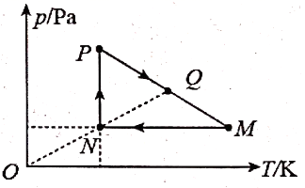
2．一定量的理想气体从状态M开始，经状态回到状态M，如图所示．下列说法正确的是（ ）
A．过程，气体放热
B．过程，气体体积变大
C．气体在N时的体积比在Q时的体积小
D．过程，单位时间内撞击器壁单位面积的分子数增加
3．我国重大科学工程“人造太阳”主要是将氘核聚变反应释放的能量用来发电．氘核聚变反应的方程为．已知氘核的质量为，中子的质量为，反应中释放的核能为，光速为c，下列说法正确的是（）
A．X为 B．X的比结合能比小
C．X的质量为 D．要使该聚变反应发生，必须克服两氘核间巨大的库仑斥力
4．科学家通过对大量不同材料进行实验证实：声波速度随传播介质内原子质量的增加而下降．并由此推测声波在固态氢内传播速度最快，计算得出声波在固态氢内接近理论极限值的传播速度为．下列说法正确的是（）
A．声波可以在真空中传播 B．声波在固态铜中的速度比在固态铝中的速度大
C．声波由固态铜传播到固态铝中，波长变长
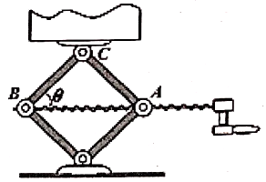
D．声波在固态氢内传播时，氢原子运动速度可达
5．如图所示为汽车内常备的“菱形千斤顶”，摇动手柄使螺旋杆转动，间距离发生改变，从而实现重物的升降．若物重为G，螺旋杆保持水平，与之间的夹角为，不计杆件自重，则螺旋杆的拉力大小为（）
A． B．G C． D．
6．“S路”曲线行驶是我国驾驶证考试中的一个项目．在某次练习过程中，质量相同的两名学员分别坐在驾驶座和副驾驶座上，汽车匀速率行驶，当汽车通过图示位置时（）
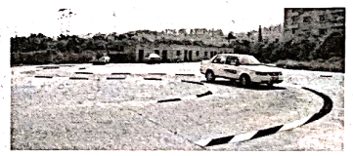
A．汽车所受合力为零 B．两学员的速度相同
C．汽车对两学员的作用力大小相等 D．汽车对两学员的作用力方向不同
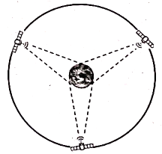
7．2021年1月20日0时25分我国在西昌卫星发射中心用长征三号乙运载火箭成功将天通一号03星发射升空．天通一号03星将与在轨的01星、02星组网，构建我国首个自主可控的卫星移动通信系统．如图所示，天通一号3颗卫星均在地球同步轨道上，已知每颗卫星的离地高度为h，地球质量为M，半径为R，自转周期为T，表面重力加速度为g，万有引力常量为G，忽略地球自转，则卫星运行的线速度为（）
A． B． C． D．
8．在x轴上的两点各有一个点电荷，其静电场的电势在x轴上分布如图所示，P点电势最低．下列说法正确的是（）
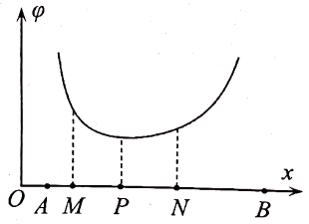
A．两点电荷带异种电荷 B．A处的点电荷所带电荷量较小
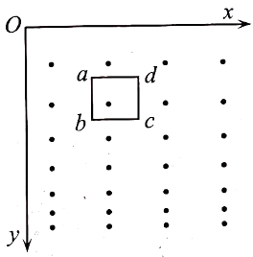
C．M处的电场强度小于N处的电场强度 D．电子沿x轴从M点移动到N点，电势能先减小后增大
9．如图所示，地面上方存在一个沿水平方向的磁场，以O点为坐标原点，水平向右为x轴，竖直向下为y轴，磁感应强度在相同高度处大小相等，竖直方向按分布．将一个矩形线框从图示位置水平向右抛出，运动过程中线框始终处于竖直平面内，且边保持水平，磁场区域足够大，不计空气阻力．关于线框下列说法正确的是（ ）
A．电流方向是 B．水平方向做匀减速运动
C．竖直方向做匀加速运动 D．最终斜向右下方做匀速运动
10．如图所示为冲关游戏的一个项目，导轨倾斜固定，倾角为，导轨内置一滑轮，绳子一端与滑轮相连，另一端与抱枕相连．选手抱住抱枕后沿导轨下滑，绳与竖直方向夹角为，且保持不变．已知抱枕质量为，选手质量为，不计一切阻力，下列说法正确的是（）
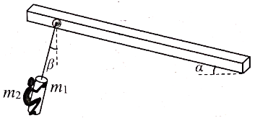
A．选手与抱枕一起做匀速直线运动 B．绳子对抱枕的作用力大小为
C．抱枕对选手的作用力大小为 D．选手质量越大，角越小
二、非选择题：共6题，共60分．其中第13题~第16题解答时请写出必要的文字说明、方程式和重要的演算步骤，只写出最后答案的不能得分；有数值计算时，答案中必须明确写出数值和单位．
11．（4分）某同学用双缝干涉实验测量某单色光的波长．
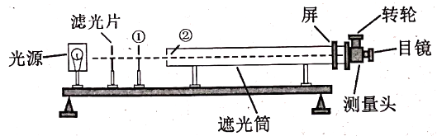
（1）实验装置如图所示，将光源放在光具座最左端，由左至右依次放置其它光学元件，①、②两处放置的元件分别为：________、______（选填“双缝”或“单缝”）；
（2）接通电源使光源正常发光，调整光路，使得从目镜中可以观察到干涉条纹，若双缝的间距为d，屏与双缝间的距离为，测得第1条亮条纹到第7条亮条纹之间的距离为，则单色光的波长_______．
12．（15分）小明通过实验测量一种合金的电阻率．
（1）如图甲所示，用螺旋测微器测量合金丝的直径时，从调节到读数的过程中，螺旋测微器上三个部件①、②、③使用的先后顺序应该为①、______、______、①；如图乙所示，测得该合金丝的直径为_______．
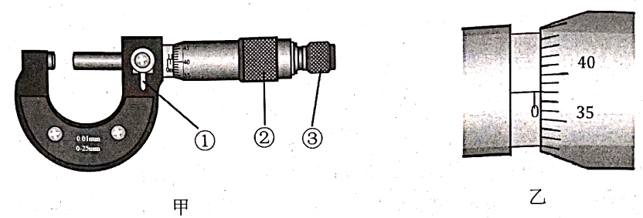
（2）按图丙连接电路，请在图丁中将电路原理图补充完整．
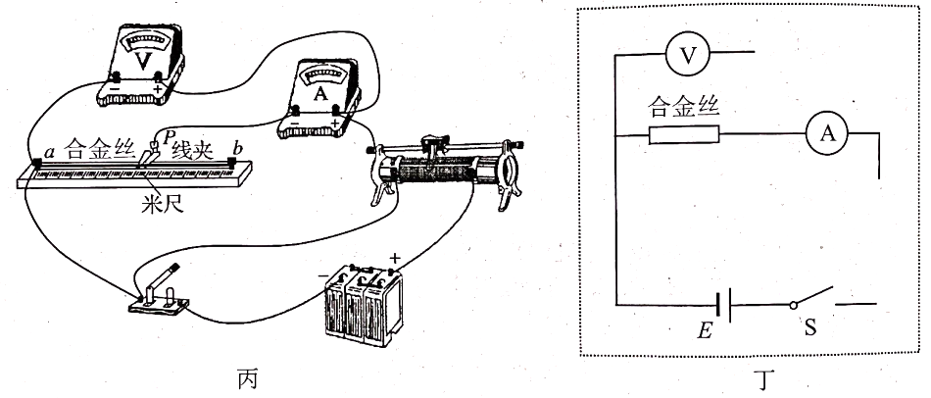
（3）小明利用刻度尺测出合金丝接入电路的长度．闭合开关，调节滑动变阻器，读出电压表和电流表的示数，算出接入电路部分合金丝的阻值R．改变线夹在合金丝上的位置，重复上述步骤，获得多组数据，在方格纸上作出图像，发现图像是一条倾斜直线，斜率为k．计算该合金丝电阻率______（用k和d表示）．
（4）小华认为电流表内阻会导致测出的R值偏大，因此小明测出的电阻率偏大．你觉得小华的观点是否正确？请简要说明理由．
13．（6分）如图所示，圆形线圈的匝数为n、半径为r、电阻为R，电容器的电容为C，右侧电阻的阻值也为R．匀强磁场垂直于线圈平面向下，磁感应强度在t时间内从0均匀增加到B，然后保持不变，求：
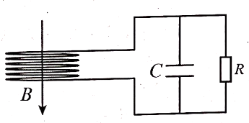
（1）磁场变化过程中，电容器两端的电压U；
（2）磁场不变过程中，通过右侧电阻R的电荷量q．
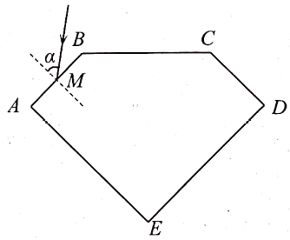
14．（8分）如图所示为某光学元件的横截面，，现使用一束波长、功率的激光照射到边上的M点，，入射角，此时反射光与入射光的功率之比为．元件对激光的折射率，真空中光速，普朗克常量为，求：
（1）激光通过元件经历的时间t（不考虑多次反射）；
（2）单位时间内进入元件的激光的光子数N．
15．（12分）如图所示，静置于水平地面的两辆手推车同向沿直线排列，质量均为m．时刻某同学水平推第一辆车，脱手后小车继续运动，时刻与第二辆车发生正碰，碰撞时间极短，碰后两车以共同速度继续运动距离L后停止．车运动时所受阻力为车重的k倍，重力加速度为g，求：
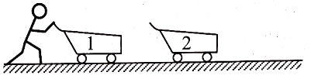
（1）碰后瞬间两车的速度v；
（2）该同学给第一辆车的冲量大小I；
（3）若该同学对车做功为，求整个过程中两车克服阻力所做的功W．
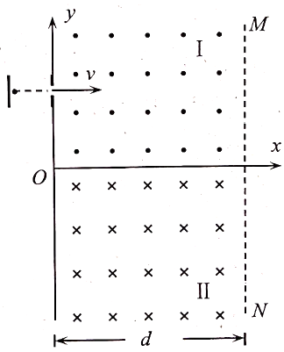
16．（15分）如图所示直角坐标系中，在y轴和之间以x轴为边界存在两个匀强磁场区域Ⅰ、Ⅱ，磁场宽度为d，磁感应强度大小均为B、方向垂直于纸面．一粒子加速器放置在y轴上，其出射口坐标为且，其加速电压可调．初速度为0、质量为m、电荷量为的粒子经加速器加速后平行于x轴射入区域I，不计粒子重力．
（1）若，调节加速电压，粒子恰好从O点射出磁场，求加速电压的大小U；
（2）若，粒子仅经过x轴一次，然后垂直于从区域Ⅱ射出，求粒子在磁场中运动的时间t；
（3）若粒子以速度射入磁场，最终垂直于射出，求y满足的条件．

2020-2021学年度第二学期期初调研测试试题
高三物理答案
1.A 2.A 3.D 4.C 5.C
6.D 7.B 8.B 9.D 10.C
11.(1)单缝、双缝
(2)
12. (1) ②、③ 0.380（0.380~0.382）
(2)如图所示
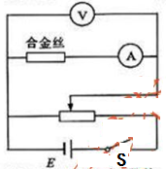
(3)
(4)不正确，，电流表内阻R_{A}只影响图像的截距而不影响图像的斜率，所以电流表内阻对电阻率的测量结果没有影响。
13. (1) (2)
14. (1) (2)
15. (1) (2) (3)
16. (1) (2)
(3)

